

Mосква, 10 апреля 2017г.
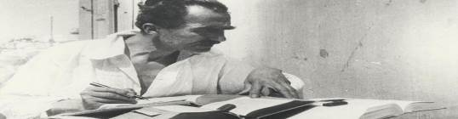

Дорогие друзья,
На высочайшей ноте прошел в пятницу 7 апреля 2017 года в Московском Доме Национальностей круглый стол-литературно-филологический вечер «Никос Казандзакис и Россия. – Актуальный Никос Казандзакис», по случаю Года Казандзакиса в связи с исполнением 60-летия с кончины великого греческого мыслителя-философа-писателя прошлого столетия, в рамках которого проводится ряд мероприятий по всему миру.
Вечер был организован Греческим Культурным Центром - ГКЦ, Международной Организация Друзей Никоса Казандзакиса, президент которой Йоргос Стасинакис прибыл специально в российскую столицу и Офис Координатора по Образованию (штаб квартира в Мариуполе), в лице откомандированных в Москве педагогов Дионисиоса Марулиса, Петроса Калогеропулоса, Георгии Пападопулу и Инессы Эфремиду. Также мероприятие было проведено под эгидой Министерства иностранных дел Греции и Греческого Фонда Культуры (Афины).
Открывая вечер, директор Греческого Культурного Центра – ГКЦ Теодора Янници обратила внимание на уникальность и масштаб личности Казандзакиса, писателя, философа, мыслителя. Казандзакис, человек ищущий и спорящий, - он путешественник. Путешествовал по странам, по идеологиям, по религиям и завешал нам многогранное литературное наследие: романы, эссе, поэмы, переводы, путевые записки. Неслучайно сегодня на нашем вечере принимают участие множество организаций, таких как Международная и Организация друзей Никоса Казандзакиса и ее специально прибывший в Москву президент Йоргос Стасинакис, все эллинисты, преподаватели и студенты греческого языка московских ВУЗов, Кафедры византийской и новогреческой филологии МГУ, МГИМО при МИД РФ, что особо нас радует и подтверждает интерес к наследию великого мыслителя.
Обратившись с приветствием, Министр-Посланник Посольства Греции в Москве Деспина Пулу, почтившая своим присутствием мероприятие, обратила внимание на значимость перевода трудов великого мыслителя на разные языки, в том числе и на русский, что предусмотрено недавно подписанным Соглашением между Министерством культуры Российской Федерации и Министерством прессы Греческой Республики. Она также не преминула выразить особую благодарность всем соорганизаторам, всем тем, кто потрудился, не щадя своего времени, чтобы все присутствующие на вечере освежили или открыли для себя новые стороны творчества Казандзакиса.
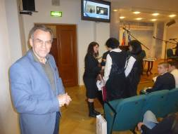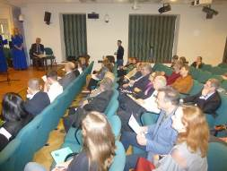
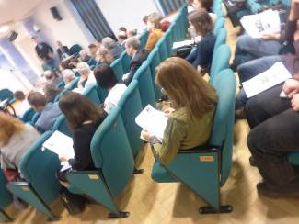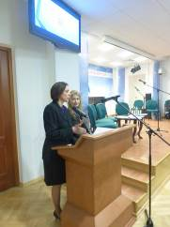
Последовало интересное представление духовного наследия Казандзакиса в виде научных сообщений, чередующихся с художественным чтением отрывков из его творчества, а также музыкальным сопровождением в исполнении Вокального коллектива Греческого Культурного Центра-ГКЦ. Как характерно выразилась художественный руководитель Коллектива, откомандированный музыкальный педагог Инесса Эфремиду, репертуар вечера состоит исключительно из песен на музыку Микиса Теодоракиса, поскольку Теодоракис и его музыка для кинофильма Грек Зорба по одноименному произведению Никоса Казвандзакиса являются во всем мире ассоциируются с Грецией, являются ее визитной карточкой.
Ниже прилагается подробная программа круглого стола-музыкально-литературного вечера.
Вечер почтили своим присутствием много эллинов и филэллинов, чрезвычайный и полномочный посол Греческой Республики в Российской Федерации Андреас Фриганас, министр-посланник Посольства Греции в Москве Деспина Пулу, советник по культуре Посольства Димитриос Яламас, первый секретарь по торгово-экономическим вопросам Посольства Ноника Пападопулу, атташе Отдела Печати Яннис Дзордзис, представитель Международной Организация Друзей Никоса Казандзакиса в Москве, эллинист-переводчик Наталья Шанго, художник-академик Павел Арзуманидис, архитектор, в прошлом заместитель председателя Московского Общества Греков Александр Чартилиди, журналист Никос Сидиропулос, секретарь ассоциации греческих обществ СНГ «Понтос» Георгий Меланифиди, наш соотечественник Александр Дионисиади, отец которого, в прошлом сотрудник посольства Греции в Москве в 50-ек гг. прошлого столетия, встречался с Казандзакисом во время пятого и последнего визита писателя в Советский Союз в 1957г
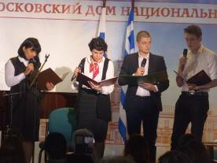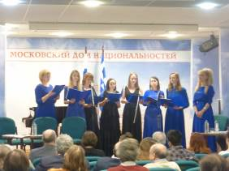
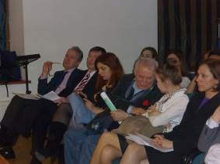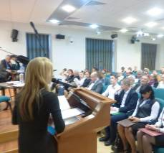
Вечер завершился подписанием Протокола о намерениях о Сотрудничестве между Греческим Культурным Центром-ГКЦ и Екатеринбургским государственным академическим театром оперы и балета, представитель которого, Елена Мельникова, специально прибыла в Москву на наш вечер. Буквально за несколько дней до нашего круглого стола, к нам обратился Театр с просьбой оказать содействие в обеспечении материалов о творчестве Казандзакиса, поскольку в апреле 2018 года планирует осуществить постановку оперы Богуслава Мартину «Греческие пассионы» по роману Никоса Казандзакиса «Христа распинают вновь». Мы сразу откликнулись на предложение Театра, уже свели его с нашими эллинистами и с президентом Международной Организация Друзей Никоса Казандзакиса, а в конце нашего вечера закрепили намечающееся взаимодействие и подписанием Протокола о намерениях.
В завершение хочется еще раз выразить глубокую благодарность и признательность всем соорганизаторам и участникам, а именно президенту Международной Организации Друзей Никоса Казандзакиса Йоргосу Стасинакису, откомандированным греческим педагогам Петросу Калогеропулосу,
Дионисиосу Марулису, Георгии Пападопулу, Инессе Эфремиду, российским эллинистам-преподавателям московских ВУЗов, принявшим участие вместе со своими студентами, а именно Ольге Бобровой, Анне Тороповой,
Ирине Смирновой, Алексею Соколюку, Ксении Климовой, Ирине Тресоруковой, Эве Манолопулу, Яне Яхонтовой. Результатом конструктивного и доброжелательного взаимодействия, настоящей синергии, вокруг которого объединились, сплотились люди и потрудились с энтузиазмом и самоотдачей, получился замечательный, высокохудожественный круглый стол – музыкально-литературное событие, тезисы и научные доклады которого мы постараемся издать.
Пользуясь случаем, сообщаем также, что во время своего пребывания в российской столице президент Международной Организации Друзей Никоса Казандзакиса Йоргос Стасинакис осуществил визиты, рассказал о Казандзакисе и плодотворно пообщался с учениками и учащимися нашей греческой общеобразовательной Школы - ГБОУ СОШ 1450 «Олимп» (бывш. №551), Школы греческого-родного языка и курсов Греческого Культурного Центра – ГКЦ. Также выражаем нашу признательность Йоргосу Стасинакису, подарившему нашей библиотеке свою недавно выпущенную книгу «Казандзакис – Зорбас. Настоящая дружба» (Афины, издательский дом «Кастаниоти» 2017г.).

Искренне Ваша

Теодора Янници,
директор ГКЦ Ниже прилагается программа мероприятия.

Ниже прилагаются программа мероприятия, материалы и фотографии.
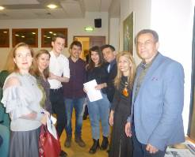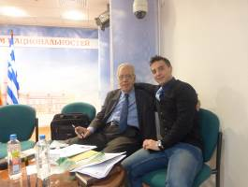
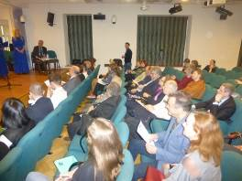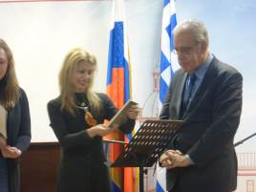

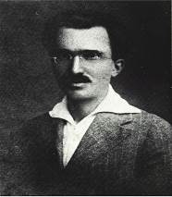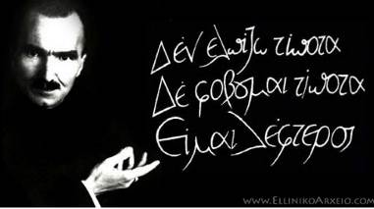

Mόσχα, 10 Απριλίου 2017
Αγαπητοί φίλοι,
Σε υψηλό καλλιτεχνικό-λογοτεχνικό επίπεδο πραγματοποιήθηκε το απόγευμα της Παρασκευής 7 Απριλίου 2017 η λογοτεχνική εκδήλωση-στρυγγυλή τράπεζα ΄΄ Νίκος Καζαντζάκης και Ρωσία – Ο Επίκαιρος Νίκος Καζαντζάκης΄΄ στο πλαίσιο του αφιερωματικού έτους 2017 ΄΄ 60 Χρόνια από το Θάνατο του Ν. Καζαντζάκη ΄΄ , κατά το οποίο λαμβάνουν χώρα σειρά δράσεων ανά τον κόσμο.
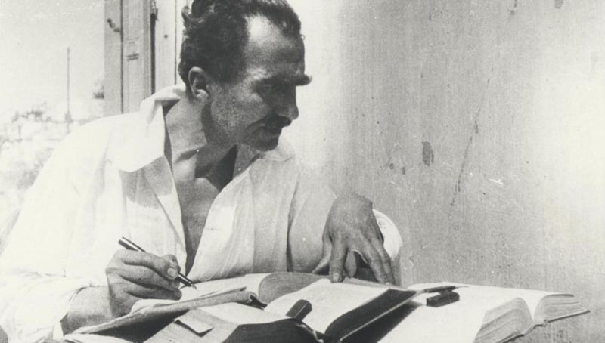

Η εκδήλωση αποτέλεσε συνδιοργάνωση του Κέντρου Ελληνικού Πολιτισμού-Κ.Ε.Π. με έδρα τη Μόσχα, της Διεθνούς Εταιρείας Φιλών Νίκου Καζαντζάκη, ο πρόεδρος της οποίας Γιώργος Στασινάκης αφίχθη ειδικά στη Μόσχα για την παρούσα εκδήλωση, του Συντονιστικού Γραφείου Εκπαίδευσης Μαριούπολης και των εν Μόσχα αποσπασμένων εκπαιδευτικών κ.κ. Πέτρου Καλογερόπουλου, Διονυσίου Μαρούλη, κας Γεωργίας Παπαδοπούλου και Ινέσσας Εφραιμίδου, ενώ το όλο εγχείρημα έχαιρε της αιγίδας του Υπουργείου Εξωτερικών της Ελλάδας και του Ελληνικού Ιδρύματος Πολιτισμού (Αθήνα).

Ανοίγοντας την εκδήλωση η διευθύντρια του Κέντρου Ελληνικού Πολιτισμού – ΚΕΠ Δώρα Γιαννίτση αναφέρθηκε στο μέγεθος της προσωπικότητας του Νίκου Καζαντζάκη. Πνεύμα εξαιρετικά ανήσυχο και ερευνητικό καταπιάστηκε με όλα τα πνευματικά προβλήματα της εποχής του. Ο Νϊκος Καζαντζάκης ήταν ένας περιηγητής, ένας οδοιπόρος, οδοιπόρος της ανθρώπινης σκέψης. Σπούδασε, μετέφρασε, έγραψε, ταξίδεψε, περιηγήθηκε σε χώρες, σε φιλοσοφίες, σε ιδεολογίες, θρησκείες και ρεύματα της εποχής. Και άφησε ένα πολυσχιδές σχέδιο: μυθιστορήματα, ποίηση, δοκίμια, θεατρικά, ταξιδιωτικές εντυπώσεις, μεταφράσεις. Δεν είναι τυχαίο, λοιπόν, τυχαίο το γεγονός ότι η φυσιογνωμία του μεγάλου αυτού στοχαστή συσπειρώνει σειρά φορέων και στην απόψινή μας εκδήλωση μετέχουν τόσοι φορείς, όπως η Διεθνής Εταιρεία Φίλων Νίκου Καζαντζάκη και ο ειδικά αφιχθής στη ρωσική πρωτεύουσα πρόεδρός της Γιώργος Στασινάκης, το Γραφείο Συντονιστή Εκπαιδευσης και όλοι οι εν Μόσχα αποσπασμένοι εκπαιδευτικοί, όλα τα τμήματα διδασκαλιας της ελληνικής γλώσσας και λογοτεχνίας (Τμήμα Βυζαντινής και Νεοελληνικής Φιλολογίας του Πανεπιστημίου «Lomonosov», το Πανεπιστήμιο Διεθνών Σχέσεων του ΥΠΕΞ της Ρωσίας), η δε εκδήλωση χαίρει της αιγίδας του Υπουργείου Εξωτερικών της Ελλάδας.
Απευθύνοντας χαιρετισμό η πρεσβευτής-σύμβουλος της Πρεσβείας της Ελλάδας στη Μόσχα Δέσποινα Πούλου, επεσήμανε τη σπουδαιότητα και ανάγκη μετάφρασης του λογοτεχνικού κληροδοτήματος του Καζαντζάκη στη ρωσική και με την ευκαιρία αναφέρθηκε σε σχετική υπογραφείσα, στο πλαίσιο του Αφιερωματικού Έτους 2016 Ελλάδας-Ρωσίας, Συμφωνία μεταξύ του Υπουργείου Τύπου της Ελλάδας και του Υπουργείου Πολιτισμού της Ρωσίας. Επίσης η κα Πούλου εξέφρασε την ευγνωμοσύνη της σε όλους τους φορείς και σε όλους εκείνους τους ανθρώπους, που με προσωπική δουλειά, με δαπάνη του ελεύθερου χρόνου τους, εργάστηκαν, ώστε το κοινό που προσήλθε είτε να φρεσκάρει στη μνήμη του τις γνώσεις του για το έργο του Νίκου Καζαντζάκη είτε να ανακαλύψει καινούριες για αυτό πτυχές του.
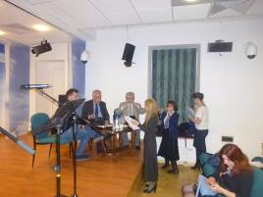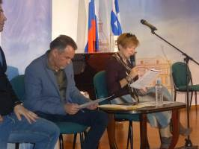
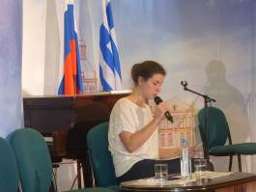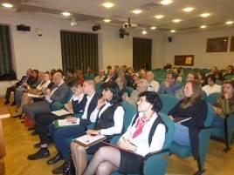
Ακολούθησαν ενδιαφέρουσες ανακοινώσεις για το λογοτεχνικό έργο του Καζαντζάκη, οι οποίες εναλάσσονταν με καλλιτεχνική απαγγελία αποσπασμάτων από τα κείμενά του, καθώς και από μουσική επένδυση από τη Χορωδία του Κέντρου Ελληνικού Πολιτισμού-Κ.Ε.Π. Όπως ανέφερε χαρακτηριστικά η καλλιτεχνική διευθύντρια της Χορωδίας μας, εν Μόσχα αποσπασμένη εκπαιδευτικός Ινέσσα Εφραιμίδου, το μουσικό πρόγραμμα της βραδυάς αποτελείται αποκλειστικά απο συνθέσεις του Μίκη Θεοδωράκη, ο οποίος μαζί με τον Ζορμπά και τον Καζαντζάκη αποτελούν σε όλα τα μήκη και τα πλάτη του πλανήτη μας συνειρμική αναφορά στη Χώρα μας.
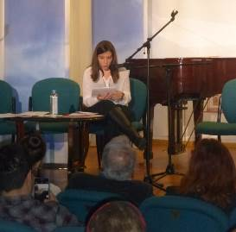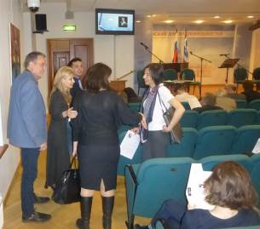
Kατωτέρω παρατίθεται το αναλυτικό πρόγραμμα της στρογγυλής τράπεζας και της όλης φιλολογικής εκδήλωσης, την οποια τίμηαασν με την παρουσία τους Έλληνες και Φιλέλληνες της Μόσχας, μεταξύ των οποίων ο πρέσβυς της Ελληνικής Δημοκρατίας στη Ρωσική Ομοσπονδία Ανδρέας Φρυγανάς, η πρεσβευτής-σύμβουλος της Πρεσβείας Δέσποινα Πούλου, ο σύμβουλος πολιτιστικών θεμάτων της Πρεσβείας Δημήτριος Γιαλαμάς, η γραμματέας Οικονομικών και Εμπορικών Υποθέσεων – Ο.Ε.Υ. Α΄ της Πρεσβείας Νόνικα Παπαδοπούλου, το στέλεχος του Γραφείου Τύπου της Πρεσβείας Γιάννης Τζώρτζης, η εκπρόσωπος στη Μόσχα της Διεθνούς Εταιρίας Φίλων Νίκου Καζαντζάκη, Ελληνίστρια-μεταφράστρια Ναταλία Σιάγγου, ο ομογενής ζωγράφος-ακαδημαϊκός Παύλος Αρζουμανίδης, ο ομογενής αρχιτέκτονας, επί σειράς ετών αντιπρόεδρος του Συλλόγου Ελλήνων Μόσχας, Αλέξανδρος Τσαρτιλίδης, ο ομογενής δημοσιογράφος Νίκος Σιδηρόπουλος, ο γραμματέας της Συνομοσπονδίας Ελληνικών Σωματείων Χωρών Κ.Α.Κ. «Πόντος» Γεώργιος Μελανιφίδης, ο ομογενής Αλέξανδρος Διονυσιάδης, ο πατέρας του οποίου, υπηρετήσασας στην Πρεσβεία της Ελλάδας στη Μόσχα, είχε γνωρίσει από κοντά το Νίκο Καζαντζάκη.
Η βραδυά ολοκληρώθηκε με υπογραφή Πρωτοκόλλου Προθέσεων Συνεργασίας μεταξύ του Κέντρου Ελληνικού Πολιτισμού – Κ.Ε.Π. και του Κρατικού Ακαδημαϊκού Θεάτρου Όπερας και Μπαλέτου της πόλης Αικατερινμπούργκ (Ουράλια), η εκπρόσωπος του οποίου Γιελένα Μέλνικοβα αφίχθη στη Μόσχα αποκλειστικά για την εκδήλωσή μας. Προ ημερών, το Θέατρο απευθύνθηκε σε εμάς με την παράκληση να συνδράμουμε στη συλλογή υλικού για το έργο του Καζαντζάκη εν΄ όψει της προετοιμασίας του ανεβάσματος της όπερας του Τσέχου συνθέτη Μπογκουσλάβ Μάρτινου «Ελληνικά πάθη», που βασίζεται στο μυθιστόρημα «Ο Χριστός ξανασταυρώνεται» (η πρεμιέρα προγραμματίζεται για τον Απρίλιο του 2018). Ανταποκριθήκαμε άμεσα, φέραμε σε επικοινωνία το Θέατρο με Ελληνιστές και με τον πρόεδρο της Διεθνούς Εταιρείας Φίλων Νίκου Καζαντζάκη, ενώ στο τέλος της εκδήλωσης επισφραγίσαμε τις προθέσεις μας για σύμπραξη και συνεργασία με την υπογραφή ανάλογου Πρωτοκόλλου.
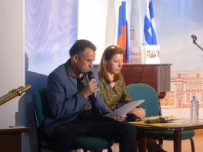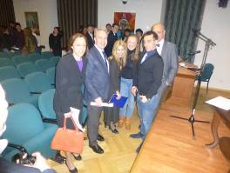
Εν κατακλείδι επιθυμούμε να εκφράσουμε για άλλη μια φορά τη βαθειά ευγνωμνοσύνη μας σε όλους τους συνδιοργανωτές και τους συμμετέχοντες, και συγκεκριμένα στον πρόεδρο της Διεθνούς Εταιρείας Φίλων Νίκου Καζαντζάκη Γιώργο Στασινάκη, στους εν Μόσχα αποσπασμένους εκπαιδευτικούς Πέτρο Καλογερόπουλο, Διονύσιο Μαρούλη, Γεωργία Παπαδοπούλου, Ινέσσα Εφραιμίδου, στους Ρώσους Ελληνιστές, καθηγητές ελληνικών σπουδών σε πανεπιστημιακές έδρες της Μόσχας και στους φοιτητές τους, και δη στους Όλγα Μπομπρόβα, Άννα Τόροποβα, Ιρίνα Σμιρνόβα, Αλεξέι Σοκολιούκ, Ξένια Κλίμοβα, Ιρίνα Τρεσορούκοβα, Εύη Μανωλοπούλου, Γιάννα Γιάχοντοβα. Η ουσιαστική και ιδιαίτερα ατμοσφαιρική βραδυά που βιώσαμε όλοι μας και το εισέπραξαν και οι καλεσμένοι μας αποτέλεσε αποκύημα εποικοδομητικής και καλοπροαίρετης συνεργασίας, ενθουσιώδους σύμπραξης, αληθινής συνέργειας, θα προσπαθήσουμε, μάλιστα, οι επιστημονικές εισηγήσεις της στρογγυλής τράπεζας να δουν το φως τη δημοσιότητας.
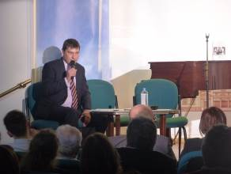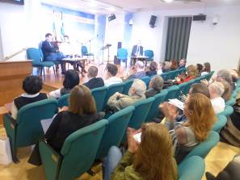
Με την ευκαιρία αναφέρουμε ότι κατά τη διάρκεια της παραμονής του στη ρωσική πρωτεύουσα, ο πρόεδρος της Διεθνούς Εταιρείας Φίλων Νίκου Καζαντζάκη Γιώργος Στασινάκης επισκέφθηκε εστίες διάδοσης της ελληνικής γλώσσας, σχολεία μέσης εκπαίδευσης και τμήματα γλώσσας, όπου μίλησε στους σπουδαστές για το έργο του μεγάλου Έλληνα στοχαστή. Συγκεκριμένα, επισκέφθηκε το Σχολείο Μέσης Εκπαίδευσης 1450 «ΟΛΥΜΠΟΣ» (πρώην Νο 551), σχολείο με έμφαση στην ελληνική παιδεία, το Τμήμα Ελληνικής Μητρικής Γλώσσας (αρμόδια εκπαιδευτικός η Γεωργία Παπαδοπούλου) και τα Τμήματα προχωρημένων (3^{ο}-4^{ο} έτος) του Κέντρου Ελληνικού Πολιτισμού (αρμόδιος εκπαιδευτικός ο Πέτρος Καλογερόπουλος). Δραττόμεθα επίσης της ευκαιρίας να εκφράσουμε στον κύριο Στασινάκη την ευγνωμοσύνη μας για την ευγενική του χειρονομία και το δώρο που προσέφερε προς εμπλουτισμό της βιβλιοθήκης του Κ.Ε.Π., χαρίζοντας το προσφάτως κυκλοφορηθέν βιβλίο του «Καζαντζάκης-Ζορμπάς. Μια αληθινή φιλία», (Αθήνα, Εκδόσεις «Καστανιώτη» 2017).

Με εκτίμηση

Δώρα Γιαννίτση,
διευθύντρια Κ.Ε.Π.

Κατωτέρω παρατίθεται το Πρόγραμμα της στρογυλής τράπεζας, υλικό και φωτογραφίες από την όλη εκδήλωση.

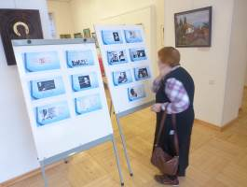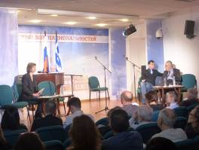
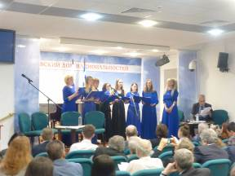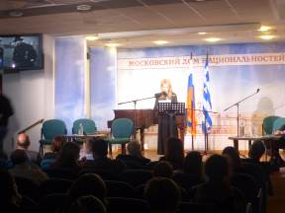

Московский Дом Национальностей
7 апреля 2017г., 18.00

2017 - ГОД НИКОСА КАЗАНДЗАКИСА
Посвящение 60-летию с его кончины
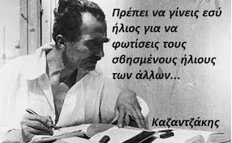
«Ты должен стать солнцем, чтобы засветить угасшее солнце в других сердцах.» Никос Казагтзакис

“Никос Казандзакис и Россия. Актуальный Никос Казандзакис”
Никос Казандзакис - 1883-1957 Греческий писатель , романист, драматург, поэт и философ, автор богатейшего литературного, поэтического и переводческого наследия. Общепризнанный как один из величайших современных греческих литераторов – мыслителей. Среди его самых известных произведений : «Одиссея», «Грек Зорба», «Капитан Михалис», «Христа распинают вновь», «Последнее искушение», «Аскетика», «Отчёт перед Эль Греко».
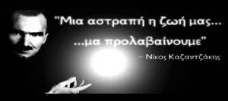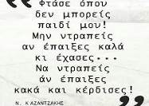
«Дойти, сын мой, до той точки, до которой можешь! Не смушайся, если ты сыграл хорошо и проиграл…Надо стыдиться, если ты сыграл плохо, и победил!» - Никос Казагтзакис

ΠРОГРАММА:
Научные выступления- доклады:
- Йоргос Стасинакис , президент Международного Общества Друзей Никоса Казандзакиса: «Связь Никоса Казандзакиса с Россией».
- Дионисиос Марулис, филолог, откомандированный Министерством Просвещения Греции педагог, Эви Манолопулу, студентка: «Тонда Раба»
- Петрос Калогеропулос, филолог, откомандированный Министерством Просвещения Греции педагог: «История русской литературы»
-Алесксей Викторович Соколюк, эллинист, лингвист, переводчик: «Взгляд Никоса
Казандзакиса на Россию. – Переводы его произведений в России»
- Ксения Анатольевна Климова, кандидат филологических наук, доцент Кафедры византийской и новогреческой филологии Филологического ф-та МГУ им. М.В. Ломоносова : «Россия как миф и как реальность в произведениях Никоса Казандзакиса»
- Ольга Борисовна Бобровва – Дионисиос Марулис , филологи: «Путешествуя по России»

Литературно-музыкальная часть:
• Читают:
Анна Андреевна Торопова, старший преподаватель Кафедры языков стран Центральной и Юго-Восточной Европы МГИМО МИД России
Ирина Сулимовна Смирнова, старший преподаватель Кафедры языков стран Центральной и Юго-Восточной Европы МГИМО МИД России
и
студенты Кафедры.

Ирина Витальевна Тресорукова, кандидат филологических наук, доцент Кафедры византийской и новогреческой филологии Филологического ф-та МГУ им. М.В. Ломоносова
и
Яна Борисовна Яхонтова, студентка Кафедры
Георгия Пападопулу, откомандированный Министерством Просвещения Греции педагог, преподаватель греческого языка.

Музыкальное сопровождение: Инесса Эфремиду, откомандированный Министерством Просвещения Греции педагог, музыкант
Вокальный Коллектив Греческого Культурного Центра - ГКЦ
Ведущие вечера, координаторы: Дионисиос Марулис, Теодора Янници.
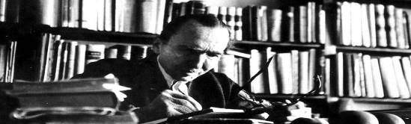

‘’Нет идей, есть только люди, носящие идеи; а они, в свою очередь, приобретают рост своих носителей’’

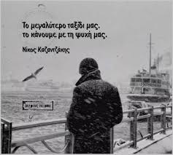
Мероприятие проводится под эгидой:
• Министерства иностранных дел Греции
• Греческого Фонда Культуры (Афины)
Соорганизаторы:
• Греческий Культурный Центр-ГКЦ (Москва)
• Международная Организация Друзей Никоса Казандзакиса (Женева)
• Музей Никоса Казандзакиса (Κрит)
• Издательский Дом Никос Казандзакис (Αфины)

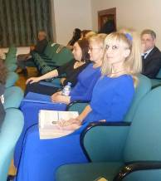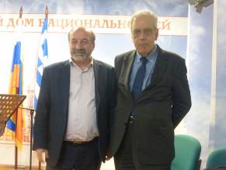
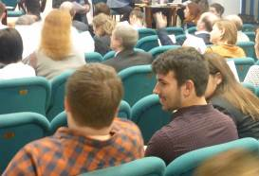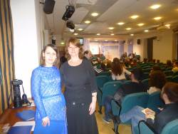

Οίκος; Εθνοτήτων Μόσχας
7 Απριλίου 2017, 18.00

2017 ΕΤΟΣ ΝΙΚΟΥ ΚΑΖΑΝΤΖΑΚΗ
Αφιέρωμα - 60 χρόνια από
το θάνατό του
ΜΟΣΧΑ, 7 ΑΠΡΙΛΙΟΥ 2017
“Νίκος Καζαντζάκης και Ρωσία - Ο επίκαιρος Νίκος Καζαντζάκης”

1883-1957
Έλληνας μυθιστοριογράφος, θεατρικός συγγραφέας,ποιητής και φιλόσοφος
με πλούσιο λογοτεχνικό, ποιητικό και μεταφραστικό έργο. Αναγνωρίζεται
ως ένας από τους σημαντικότερους σύγχρονους Έλληνες λογοτέχνες . Από
τα πιο γνωστά έργα του : Οδύσεια, Βίος και πολιτεία του Αλέξη Ζορμπά,
Ο καπετάν Μιχάλης , Ο Χριστός ξανασταυρώνεται , Ο Τελευταίος Πειρασμός ,
Ασκητική, Αναφορά στον Γκρέκο.

ΠРОГРАММА:
Α. Επιστημονικές ανακοινώσεις- εισηγήσεις:
- Γιώργος Στασινάκης, πρόεδρος ΔΕΦΝΚ: «Οι σχέσεις του Ν. Καζαντζάκη με τη Ρωσία»
- Διονύσιος Μαρούλης, φιλόλογος- Εύη Μανωλοπούλου, φοιτήτρια: «Τόντα Ράμπα»
- Πέτρος Καλογερόπουλος, φιλόλογος: «Ιστορία της Ρωσικής λογοτεχνίας»
-Αλεξέι Σοκολιούκ, Ελληνιστής, καθηγητής ελληνικής γλώσσας, μεταφραστής : «Η
ματιά του Νίκου Καζαντζάκη στη Ρωσία. – Οι μεταφράσεις των έργων του στη
Ρωσία.»
- Ξένια Κλίμοβα, καθηγήτρια εληνικής γλώσσας στην Έδρα Βυζαντινής και Νεοελληνικής Φιλολογίας, Φιλολογική Σχολή του Κρατικού Πανεπιστημίου Μόσχας «Lomonosov»: «Η Ρωσία ως μύθος και πραγματικότητα στο έργο του Ν. Καζαντζάκη»
- Όλγα Μπομπρόβα - Διονύσιος Μαρούλης, φιλόλογοι : «Ταξιδεύοντας- Ρούσια»

Β. Λογοτεχνικό-Μουσικό σκέλος:
• Ανάγνωση αποσπασμάτων από:
΄Аννα Τόροποβα, καθηγήτρια ελληνικής γλώσσας στην Έδρα Γλωσσών Χωρών Κεντρικής και Νότιο-Ανατολικής Ευρώπης στο Κρατικό Πανεπιστήμιο Διεθνών Σχέσεων της Μόσχας, ΥΠΕΞ Ρωσίας

Ειρήνη Σμιρνόβα, καθηγήτρια ελληνικής γλώσσας στην Έδρα Γλωσσών Χωρών Κεντρικής και Νότιο-Ανατολικής Ευρώπης στο Κρατικό Πανεπιστήμιο Διεθνών Σχέσεων της Μόσχας, ΥΠΕΞ Ρωσίας
και
από φοιτητές της Έδρας

Ειρήνη Τρεσορούκοβα, καθηγήτρια εληνικής γλώσσας στην Έδρα Βυζαντινής και Νεοελληνικής Φιλολογίας, Φιλολογική Σχολή του Κρατικού Πανεπιστημίου Μόσχας «Lomonosov»
και
από τη φοιτήτρια της Έδρας Γιάννα Γιάχοντοβα

Γεωργία Παπαδοπούλου, αποσπασμένη του Υπουργείου Παιδείας εκπαιδευτικός ελληνικής γλώσσας

• Μουσικό Ιντερμέδιο σε επιμέλεια της αποσπασμένης του Υπουργείου Παιδείας καθηγήτριας μουσικής Ινέσσας Εφραιμίδου
Με τη συμμετοχή της Χορωδίας του Κέντρου Ελληνικού Πολιτισμού – Κ.Ε.Π.
Παρουσίαση, συντονισμός: Διονύσιος Μαρούλης, Δώρα Γιαννίτση

‘’Δεν υπάρχουν ιδέες, υπάρχουν μονάχα άνθρωποι
που κουβαλούν τις ιδέες, κι αυτές παίρνουν το
μπόι του ανθρώπου που τις κουβαλάει’’

Υπό την αιγίδα:
• Υπουργείου Εξωτερικών της Ελλάδος
• Ελληνικού Ιδρύματος Πολιτισμού (Αθήνα)

Συνδιοργανωτές:
• Κέντρο Ελληνικού Πολιτισμού – Κ.Ε.Π. (Μόσχα)
• Συντονιστικό Γραφείο Εκπαίδευσης Μαριούπολης
• Διεθνής Εταιρεία Φίλων Νίκου Καζαντζάκη (Γενεύη)
• Μουσείο Νίκου Καζαντζάκη (Κρήτη)
• Εκδόσεις Καζαντζάκη (Αθήνα

